Handreichung für Lehrende: Überbleibsel des Kolonialismus heute
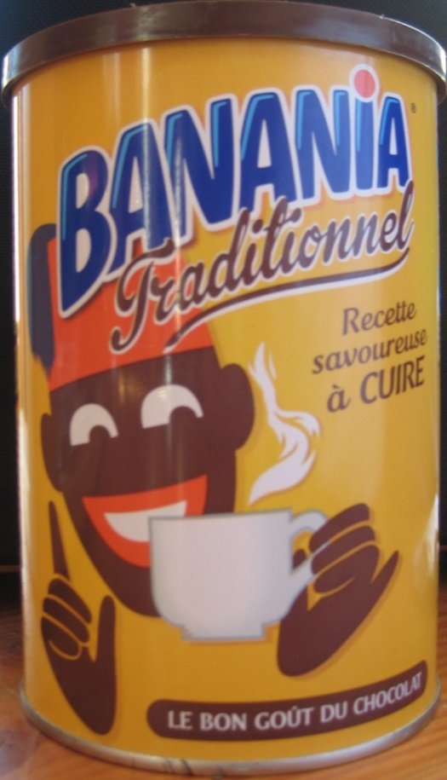

Titel | kein Titel
Herkunft | Deutschland / private Fotografie
Entstehung | 2015 private Fotografie  Banania Produkte gibt es mit ähnlicher Werbung noch immer (www.banania.fr / www.banania.com 10.09.2018)  bei räumlicher Nähe zu Frankreich könnte auch mit einer Sachquelle gearbeitet werden
Art des Bildes | Fotografie eines französischen Kakao-Mix-Getränks

Zur Gattung Werbung
Werbung dient in erster Linie der Kommunikation. Sie transportiert direkt und indirekt, durch verschiedene stilistische Mittel, Informationen an Zielgruppen. Werbung kann das Verhalten einer Zielgruppe beeinflussen, sodass diese mit den transportierten Inhalten sympathisieren. Durch zahlreiche verschiedene Werbeträger versuchen Unternehmen, Dienstleister, Institutionen, etc., bedeutende Zielgruppen erfolgreich zu erreichen und zu beeinflussen.
Bildbeschreibung
Die Fotografie zeigt eine zylindrische Dose, die das Pulver eines Kakao-Mix-Getränks enthält. Die Grundfarbe der Dose ist gelb und der Deckel braun. In der Mitte des Fotos sieht man eine weiße, dampfende Tasse. Links neben der Tasse sieht man einen braunen Kopf mit roten Lippen und weißen Zähnen. Die Unterlippe ist nach unten gewölbt, sodass ein Lächeln entsteht. Die Augäpfel sind weiß und nach oben hin halbmondförmig, wie auch die Pupillen, die allerdings denselben Braunton haben, wie der Kopf. Auf dem Kopf sieht man einen roten Hut (Fes), von dem eine blaue Kordel links daneben herunterhängt. Die Tasse wird von der linken Hand der dargestellten Person gehalten, die braun ist und den kleinen Finger abspreizt, während die rechte, braune Hand Daumen und Zeigefinger abspreizt. Die blaue Überschrift (mit rotem i-Punkt und weißer Kontur) lautet „BANANIA“, der Name des Produkts. Darunter ist in braunen, kursiven Buchstaben „Traditionnel“ geschrieben. Weiterhin findet man auf der rechten Seite der Dose den Schriftzug „Recette savoureuse à CUIRE“, was wiederrum auch in braun geschrieben ist. Am unteren Rand; in weißen Lettern und braun hinterlegt; steht „LE BON GOÛT DU CHOCOLAT“.
Interpretation
Die Überschrift „BANANIA“ ist blau und die Buchstaben wirken abgerundet, was an die gebogene Form der Banane denken lässt. Die Schrift erscheint verspielt, der rote i-Punkt steht im Kontrast zur blauen Farbe und fällt schnell ins Auge. Durch die Schreibweise des Wortes „Traditionnel“ in Schreibschrift wird auf die traditionsreiche Herstellung und Rezeptur verwiesen, die den Käufer wiederrum auf den Genuss aufmerksam machen soll. Der Serviervorschlag „Recette savoureuse à CUIRE“ offenbart dem Käufer, wie er oder sie das volle Geschmackserlebnis als Heißgetränk erreichen kann. Durch die Phrase „LE BON GOÛT DU CHOCOLAT“ ist nun gewiss, dass es sich um ein Schokoladengetränk handeln soll, dem eine Bananennote zugesetzt wurde. Der Titel suggeriert nicht nur den Bananengeschmack, sondern spielt auch auf die exotische Herkunft an.
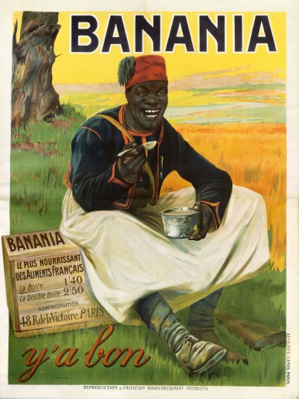
Die Figur, die höchst genüsslich die Trinkschokolade betrachtet, soll einen schwarzen Menschen darstellen. Der abgespreizte kleine Finger, der erhobene Zeigefinger, das Lachen und die großen Augen deuten darauf hin, dass die Person sich an diesem Getränk erfreut und es schätzt. Durch die Geschichte dieser Marke, erhält man die Information, dass es sich um einen aus dem Senegal stammenden Tirailleur handelt, der seit 1915 auf der Verpackung zu finden ist. Ein anderes Erkennungsmerkmal ist der rote Fes. Die Tirailleure waren ein Korps der kolonialen Infanterie der französischen Armee, dessen Mitglieder aus den kolonialen Herrschaftsgebieten rekrutiert wurden.
Banania Werbung aus dem Jahr 1915
© Bibliothèque nationale de France 12-564761 / ENT D-1 (CAMIS)- GRAND ROUL
Durch geäußerte Kritik kam es im Laufe der Jahre zu vermehrten Design-Änderungen, sodass die Figur heute auf simple Facetten reduziert wurde. Noch immer gibt es Kritik an dieser Werbefigur, doch ist dieses Markenzeichen rechtlich geschützt.
Die auf dem Bild befindliche Verpackung versucht den Käufer von der Exotik des Getränks zu überzeugen, indem eine schwarze Person die Trinkschokolade mit Bananengeschmack zu sich nimmt. Die Werbung vermittelt, dass besonders farbige Menschen die Banane als genüsslich empfinden, d.h. die in Afrika geerntete Banane wird von den dortigen Menschen besonders gern verzehrt. Banane und Einheimischer werden beide als exotisch und vor allem als ″anders″ oder ″fremd″ charakterisiert. Der typische Fes signalisiert die Verbindung zu Frankreich, was wohl heute nicht mehr ganz so sonderbar wirkt, aber im Zeitalter des Kolonialismus Unterjochung bedeutete. Es stellt sich die Frage, ob der Farbige erst unter französischer Herrschaft erst diesen Genuss erleben konnte.
Bis 2011 war der Ausspruch „Y’a bon“ auf der Verpackung zu finden, - eine Verballhornung des korrekten „C’est bon“- was man mit „es ist gut“ übersetzen kann. Gerade dieser Ausspruch regt zum Nachdenken an, was denn gut war. Die Werbung für Banania und die Verpackung des Getränkepulvers stellen den Schwarzen als kindliches und naives Wesen dar, das seine Glückseligkeit nur mit diesem Getränk erreichen kann, welches ein französisches Produkt ist. Für People of Colour und in Frankreich lebende Menschen mit afrikanischer Herkunft stellt diese stereotypische Darstellung des Farbigen eine Provokation dar, die heute noch vergeblich kritisiert wird. Die makellosen weißen Zähne, die durch die dunkle Hautfarbe fast schon leuchten und die vollen Lippen, spiegeln bestimmte Auffassungen von Afrikanern wider, sie kennzeichnen ihn als einen scheinbar stets fröhlichen Menschen, der nur fehlerhaft französisch sprechen kann und als ungebildet und naiv erscheint.
Weiterführende Literatur und Quellen
HINRICHSEN, Malte: Racist Trademarks and the Persistence of Commodity Racism in Europe and the United States. In:Irene Calboli, Srividhya Ragavan (Hrsg.): Diversity in Intellectual Property. Identities, Interests, and Intersections, New York 2015, S. 130-148.
Didaktische Überlegungen zur Verwendung im Unterricht
Die auf dem Bild zu sehende Werbung ist leicht zugänglich für Schüler_innen. Aus diesem Grund würde sich ein Einstieg in die Thematik Kolonialismus mit Hilfe dieses Fotos anbieten. Ein Alltagsgegenstand wie Kakaopulver ist wahrscheinlich einem Großteil der Schüler_innen bekannt. Darum wird es umso einprägsamer, wenn den Schüler_innen bewusst wird, dass auch heute noch diskriminierende und zum Teil rassistische Darstellungen in der Werbebranche genutzt werden.
Die Arbeitsblätter sind für Lernende der 9. Klasse konzipiert. Lernende mit einem basalen Niveau würden Schwierigkeiten haben, auf das Thema Kolonialismus zu kommen. Hier kommt es deshalb darauf an, von bloßer Betrachtung und kleinschrittiger Beschreibung hin zu der Verknüpfung von Gesehenem und Intendiertem zu gelangen. Die Aufgabenschwierigkeit steigt bei allen drei Arbeitsblättern graduell an. Die Aufgaben müssen teilweise noch von der Lehrkraft erläutert werden.
Unterrichtsmethodische Überlegungen
Bei der Bildbetrachtung wird zuerst das Dargestellte beschrieben. Dies ist auf jedem Arbeitsblatt in der ersten Aufgabe verlangt. Danach wird das Zusammenspiel der stilistischen Mittel näher betrachtet und werden die Informationen ausgewertet. Dies kann auch sehr gut mit einem Rollenspiel bearbeitet werden, zudem wird das Diskussionsvermögen beansprucht und auch gestärkt. Die Möglichkeit der Partnerarbeit und der Think-Pair-Share–Methode (TPS) eröffnen neue Gelegenheiten des Informationsaustauschs.
Lernziele

SuS analysieren die Gattung Werbung.
SuS erkennen und interpretieren Stereotype und rassistische Bildsprache in der Werbung.
SuS setzten sich kritisch mit Wandel in der Werbung auseinander.

